实验4. 分支限界法的应用- 0-1背包等问题

实验内容
本实验要求基于算法设计与分析的一般过程（即待求解问题的描述、算法设计、算法描述、算法正确性证明、算法分析、算法实现与测试），通过分支限界法（包括队列式和优先队列式）的在实际问题求解实践中，加深理解其基本原理和思想以及求解步骤。求解的问题为0-1背包。

实验目的
- 理解回溯法的核心思想以及求解过程（确定解的形式及解空间组织，分析出搜索过程中的剪枝函数即约束函数与限界函数）；
- 掌握对几种解空间树（子集树、排列数、满m叉树）或图的分支限界的搜索方法；
- 从算法分析与设计的角度，对0-1背包等问题的基于分支限界法求解有更进一步的理解。

环境要求
本实验使用Java语言编写，使用eclipse开发工具。

实验结果
- 队列分支限界法的0-1背包问题
1．问题的描述
n个物品和1个背包。对物品i，其价值为vi，重量为wi，背包容量为W。如何选取物品装入背包，使背包中所装入的物品的总价值最大？其中，wi, W都是正整数。
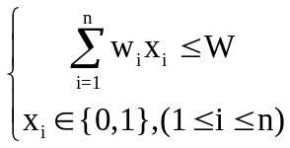
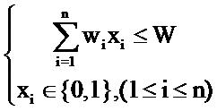
约束条件：

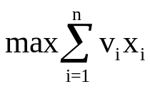
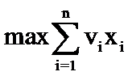
目标函数：

2．算法设计
（1）策略
针对当前扩展结点，一次性生成其孩子结点，并判断这些孩子结点是否满足约束条件和限界条件。如果满足，则将该当前扩展结点的孩子结点插入到活结点表（末尾）；反之，舍弃。
从活结点表中选取待扩展结点时，以先入先出 (FIFO) 的原则。
搜索过程直到找到问题的解或活结点表为空时为止。
（2）数据结构
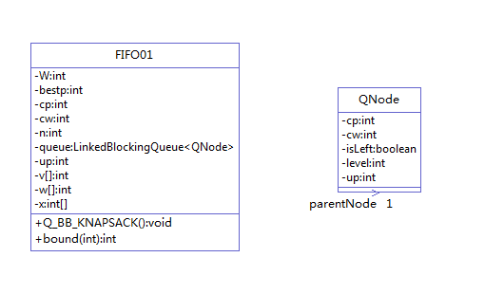
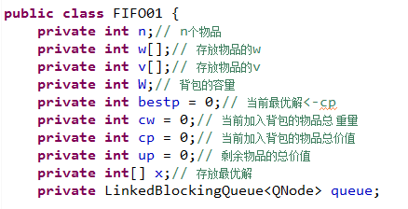
4．算法的正确性证明。
略
5．算法复杂性分析
时间复杂度为：限界函数的时间复杂性为O（n），而最坏的情况有@
^（n+1）-2个节点，若要是对每个节点用限界函数判断，则时间复杂度为O(n2^n)，而算法的时间负责度主要为依赖限界函数，则算法的时间复杂度为O（n2^ n）
空间复杂度为：限界函数的空间复杂度为O（1），最坏的情况下需要搜索2^（n+1）-2个节点，需要O（2^n）个控件存储节点，则算法的空间复杂性为O（2^n）。
6．算法实现与测试
（1）代码以附件形式上交。
（2）程序运行结果如图所示：
测试：n = 4，W = 7，w = {3,5,2,1}，v = {9,10,7,4}
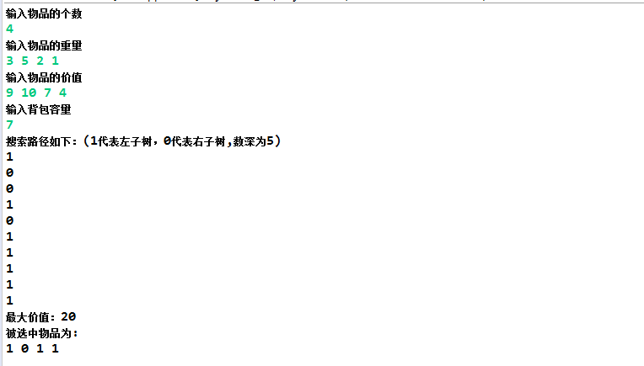
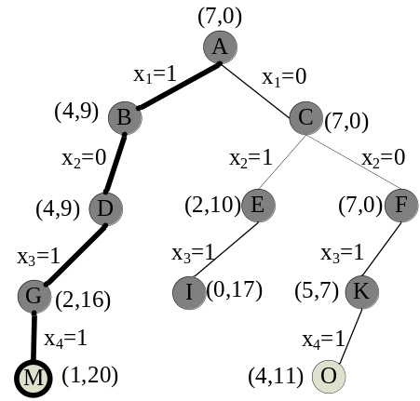
- 优先队列分支限界法的0-1背包问题
1．问题的描述
n个物品和1个背包。对物品i，其价值为vi，重量为wi，背包容量为W。如何选取物品装入背包，使背包中所装入的物品的总价值最大？其中，wi, W都是正整数。
约束条件：

目标函数：

2．算法设计
（1）策略
解空间的搜索方式采用最小耗费/最大效益优先，这一点与采用回溯法时的深度优先以及队列式分支限界法时的深度优先时的不同：
结点的优先级：up = cp+r‘p，up越大，优先级越高。
针对当前扩展结点，一次性生成其孩子结点，并判断这些孩子结点是否满足约束条件和限界条件。如果满足，则将该当前扩展结点的孩子结点按设定的优先级插入到活结点表的相应位置；反之，舍弃。
从活结点表中选取待扩展结点时，高优先级的结点将被优先选取。
（2）数据结构
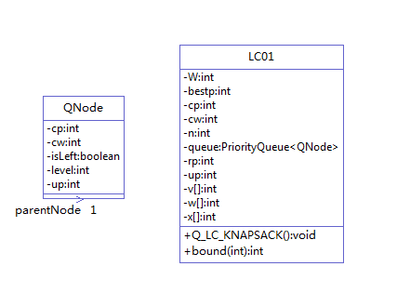
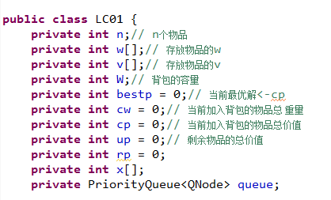
4．算法的正确性证明。
略
5．算法复杂性分析
时间复杂度为：限界函数的时间复杂性为O（n），而最坏的情况有2
^（n+1）-2个节点，若要是对每个节点用限界函数判断，则时间复杂度为O(n2^n)，而算法的时间负责度主要为依赖限界函数，则算法的时间复杂度为O（n2^ n）
空间复杂度为：限界函数的空间复杂度为O（1），最坏的情况下需要搜索2^（n+1）-2个节点，需要O（2^n）个控件存储节点，则算法的空间复杂性为O（2^n）。
6．算法实现与测试
（1）代码以附件形式上交。
（2）程序运行结果如图所示：
测试：n = 4，W = 7，w = {3,5,2,1}，v = {9,10,7,4}
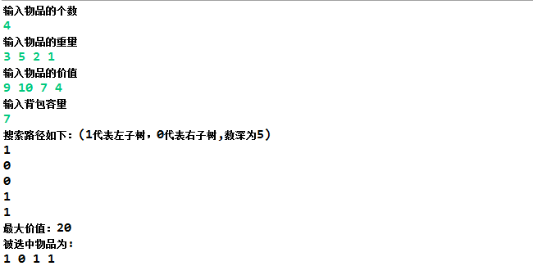
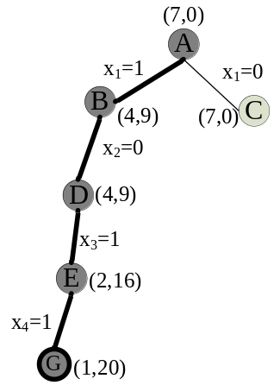

实验总结
- 分支限界(Branch Bound, BB)法 ：类似于回溯法，也是一种在问题的解空间树中搜索问题解的算法，常以宽度优先或以最小耗费（最大效益）优先的方式搜索问题的解空间树。
- 分支限界法的解题步骤：
- 针对所给问题，定义问题的解空间：
- 解的形式：n元组中各元素的取值，如0-1、排列或组合等；
- 解的范围（显式约束）：解的分量的取值范围。
- 确定易于搜索的解空间结构：
- 解的组织：子集树、排列树、满m叉树或图。
- 以BFS或以最小费用（最大效益）优先方式搜索解空间：搜索过程中用剪枝函数（隐式约束）避免无效搜索：约束函数：在扩展结点处剪去得不到可行解的子树；限界函数：在扩展结点处剪去得不到最优解的子树。如使用优先队列式分支限界法，则必须确定优先级。
- 两种最长用的分支限界法：队列式分支限界法和优先级队列分支限界法。
- 分支限界法和回溯法的比较：
- 相同点：均需要先定义问题的解空间，确定的解空间组织结构一般都是树或图。在问题的解空间树上搜索问题解。搜索前均需要确定判断条件，该判断条件用于判断扩展生成的结点是否为有效结（满足约束或限界）。在搜索过程中需判断扩展生成的结点是否满足判断条件。如满足，则保留该扩展生成的结点，否则舍弃。
- 搜索目标不同：
回溯法的求解目标一般是找出解空间树中满足约束条件的所有解；分支限界法的求解目标则是找出满足约束条件的一个解，或是在满足约束条件的解中找出在某种意义下的最优解。搜索方式不同：回溯法以深度优先的方式搜索解空间树；而分支限界法则以广度优先或以最小耗费/最大效益优先的方式搜索解空间树扩展方式不同：在回溯法搜索中，扩展结点一次生成一个孩子结点；在分支限界法搜索中，扩展结点一次生成它所有的孩子结点。

